毕业论文-操作手册
论文答辩工作完整流程
- 学生登入系统→填写开题信息
- 指导老师登入系统→指导开题报告
- 学生登入系统→上传毕业论文初稿。
- 主考学校管理员 导入初稿重复率。
- 指导老师登入系统→审核初稿论文通过、打回修改或未通过→打回修改可二次上传初稿→通过之后初稿就变成定稿了。
- 主考学校导入定稿重复率。
- 定稿通过之后→主考学校抽取数据到答辩管理。
- 主考学校导入答辩结果。
- 查看论文答辩成绩。

学生提交开题报告
（1）学生登入系统—点击论文如下：
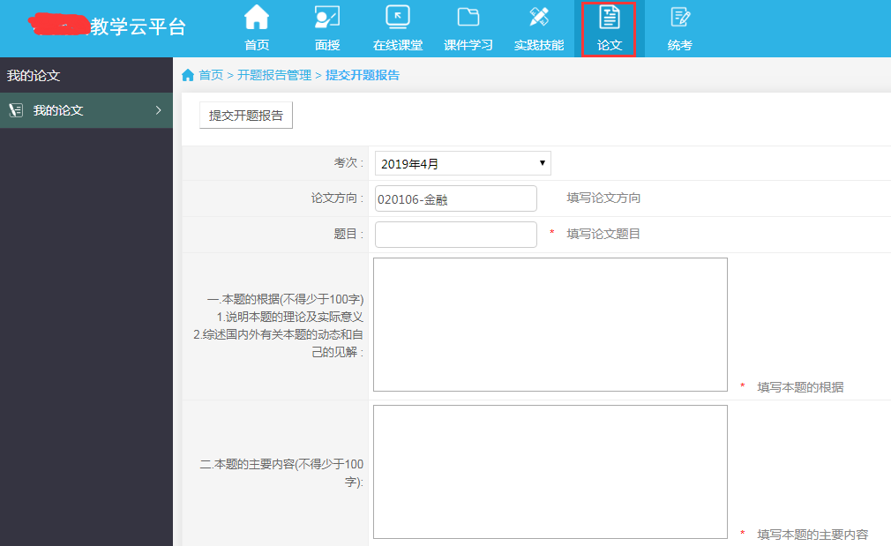
（2）按要求填写开题信息，然后点击“提交”按钮。

指导开题信息（指导老师操作）

学生上传毕业论文（初稿）
（1）学生登入系统—点击论文如下：
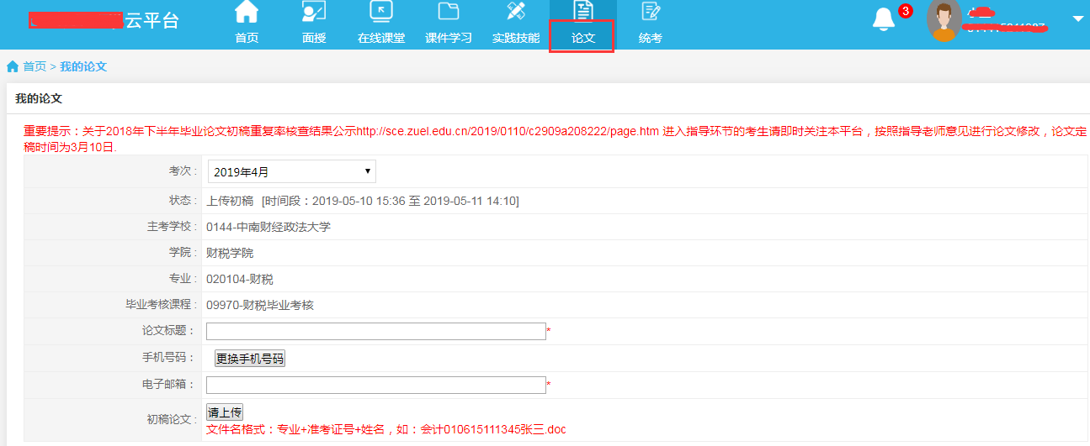
（2）按要求填写上传毕业论文（初稿）。

导入初稿重复率（主考学校导）

审核毕业论文（指导老师审核初稿论文）

（1）通过，填写审核意见，提交保存。（通过之后初稿就变成定稿了）。
（2）打回修改，填写审核意见，提交保存。（学生可以二次上传初稿直到再次审核通过为止）。
（3）不通过，填写审核意见，提交保存。（该学生不能修改论文了，将失去论文答辩资格）。

导入定稿重复率（主考学校导入）
（1）初稿、定稿通过之后，就可以进行下一步论文答辩。
如果定稿不达标时，主考学校可以重新设置上传定稿。

抽取数据到答辩管理（主考学校抽取）

批量导入答辩结果（主考学校导入）

查看论文答辩成绩
导入答辩结果之后，在论文答辩管理列表里面就可以查看论文答辩成绩。

